Практическая работа № 2
Установка ОС
Выполнил: студент группы ИИС-25-1 Безрукавников Сергей
Цель: формирование умений и навыков инсталляции ОС Windows на виртуальную машину, а также осуществления настройки ее параметров.
Теоретические вопросы
1. Основные понятия, применяемые в теории виртуальных машин
Виртуальная машина (ВМ) – программная среда, которая имитирует работу отдельного компьютера. Хост – реальный компьютер, на котором запущена ВМ, а гостевая ОС – система, установленная внутри ВМ. Гипервизор – программа, которая создаёт виртуальные машины и распределяет между ними ресурсы хоста. Виртуальный диск – файл на хосте, который ВМ видит как обычный жёсткий диск.
2. Задачи, решаемые виртуальными машинами
ВМ используют для изучения и тестирования ОС и программ без риска для основной системы, для работы нескольких ОС на одном компьютере, запуска старых программ, разработки ПО, проверки подозрительных файлов, а также чтобы разместить несколько серверов на одном физическом компьютере.
3. Преимущества и недостатки виртуальных машин
Преимущества: не нужен отдельный компьютер, ВМ изолирована от основной системы, можно делать снимки и откатываться к ним, машину легко скопировать или перенести.
Недостатки: ВМ работает медленнее реального компьютера, забирает ресурсы хоста (память, процессор, место на диске), плохо работает с 3D-графикой и некоторыми устройствами.
4. Архитектура виртуальных машин
Архитектура состоит из уровней: оборудование – хостовая ОС – гипервизор – виртуальная машина – гостевая ОС – приложения. Гипервизоры бывают 1-го типа, которые работают прямо на оборудовании (VMware ESXi, Hyper-V), и 2-го типа, которые работают как программа внутри ОС (VirtualBox, VMware Workstation, Virtual PC).
5. Типы виртуализаций
Полная виртуализация – гостевая ОС работает без изменений. Паравиртуализация – гостевая ОС «знает», что работает в ВМ, и напрямую обращается к гипервизору. Эмуляция – программная имитация другого процессора. Виртуализация на уровне ОС – контейнеры (Docker). Также различают виртуализацию серверов, рабочих столов, приложений, сетей и хранилищ.
6. Виртуальная машина Microsoft Virtual PC и её возможности
Microsoft Virtual PC – бесплатная программа виртуализации от Microsoft для Windows. Поддерживает в основном гостевые Windows (только 32-битные), диски формата VHD, отменяемые диски, общие папки и буфер обмена, подключение USB-устройств. На её основе работал «режим Windows XP» в Windows 7. Сейчас программа не развивается, её заменил Hyper-V.
7. Виртуальная машина Oracle VM VirtualBox и её возможности
Oracle VM VirtualBox – бесплатная программа виртуализации, работает в Windows, Linux и macOS. Поддерживает гостевые Windows, Linux и другие ОС (32 и 64 бит), несколько процессоров на ВМ, диски VDI, VMDK и VHD, снимки и клонирование машин, режимы сети NAT, сетевой мост и внутренняя сеть, USB, а также общие папки и общий буфер обмена через дополнения гостевой ОС.
8. Отличие ОС реального компьютера и виртуальной машины
На реальном компьютере ОС работает напрямую с оборудованием, а в ВМ – с виртуальными устройствами, которые создаёт гипервизор. Ресурсы ВМ ограничены тем, что ей выделено из ресурсов хоста, поэтому она работает медленнее. Диск ВМ – это файл, его можно скопировать или откатить снимком. При этом внешне установка и работа ОС в ВМ ничем не отличаются.
9. Понятие и функции ОС
Операционная система – комплекс программ, который управляет ресурсами компьютера и обеспечивает взаимодействие пользователя и программ с оборудованием. Основные функции ОС: управление процессами, памятью, файлами и устройствами, пользовательский интерфейс, защита данных и разграничение доступа, работа с сетью.
Задание 1. Минимальные аппаратные требования ОС
Для установки выбрана ОС Windows 10 (64-bit). Её минимальные требования: процессор 1 ГГц, оперативная память 2 ГБ, 32 ГБ свободного места на диске, видеоадаптер с поддержкой DirectX 9, разрешение экрана 800×600.
Для виртуальной машины ресурсы выделены с запасом: 4 ГБ ОЗУ, 2 процессора, жёсткий диск 50 ГБ, видеопамять 128 МБ.
Задание 2. Создание виртуальной машины и виртуального диска
Запускаем VirtualBox и нажимаем «Создать». Вводим имя машины Безрукавников, выбираем тип Microsoft Windows и версию Windows 10 (64-bit) (рисунок 1).
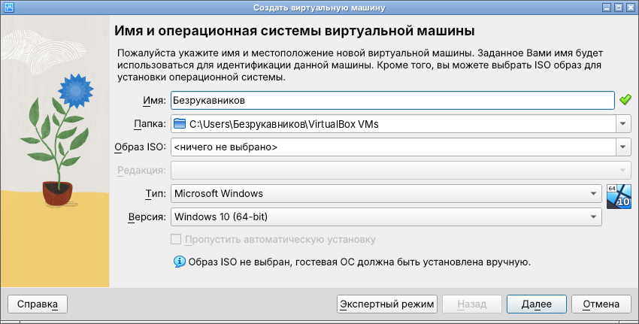
Рисунок 1 – Имя и тип ОС виртуальной машины
Указываем объём оперативной памяти 4096 МБ и 2 процессора (рисунок 2).
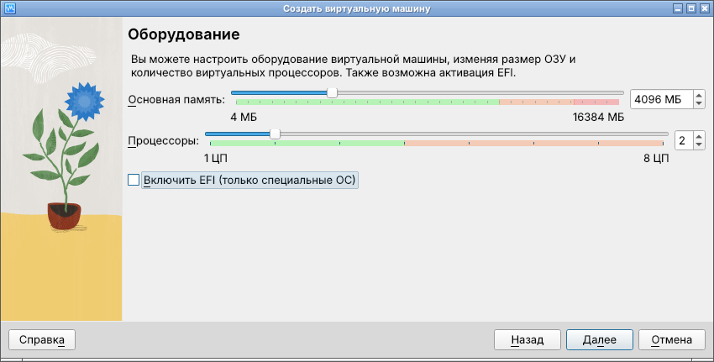
Рисунок 2 – Настройка оборудования
Создаём новый виртуальный жёсткий диск размером 50 ГБ. Галочку «Выделить место в полном размере» не ставим, поэтому диск будет динамическим (рисунок 3).
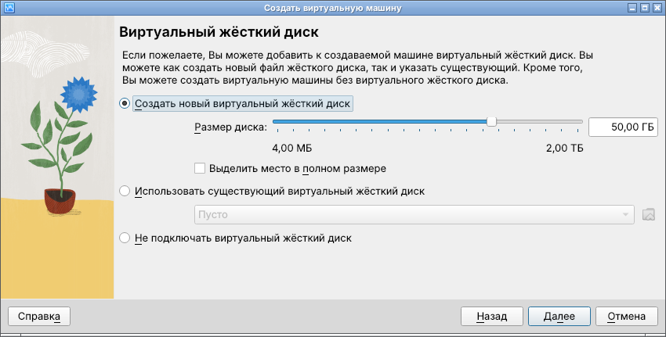
Рисунок 3 – Создание виртуального жёсткого диска
Проверяем параметры и нажимаем «Готово» (рисунок 4).
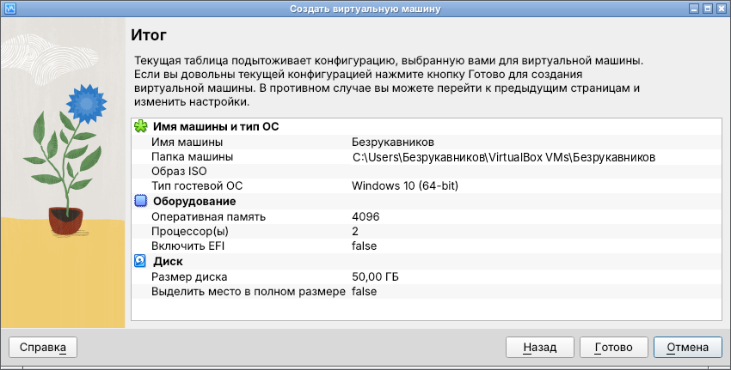
Рисунок 4 – Итоговые параметры ВМ
Машина Безрукавников появилась в списке (рисунок 5).
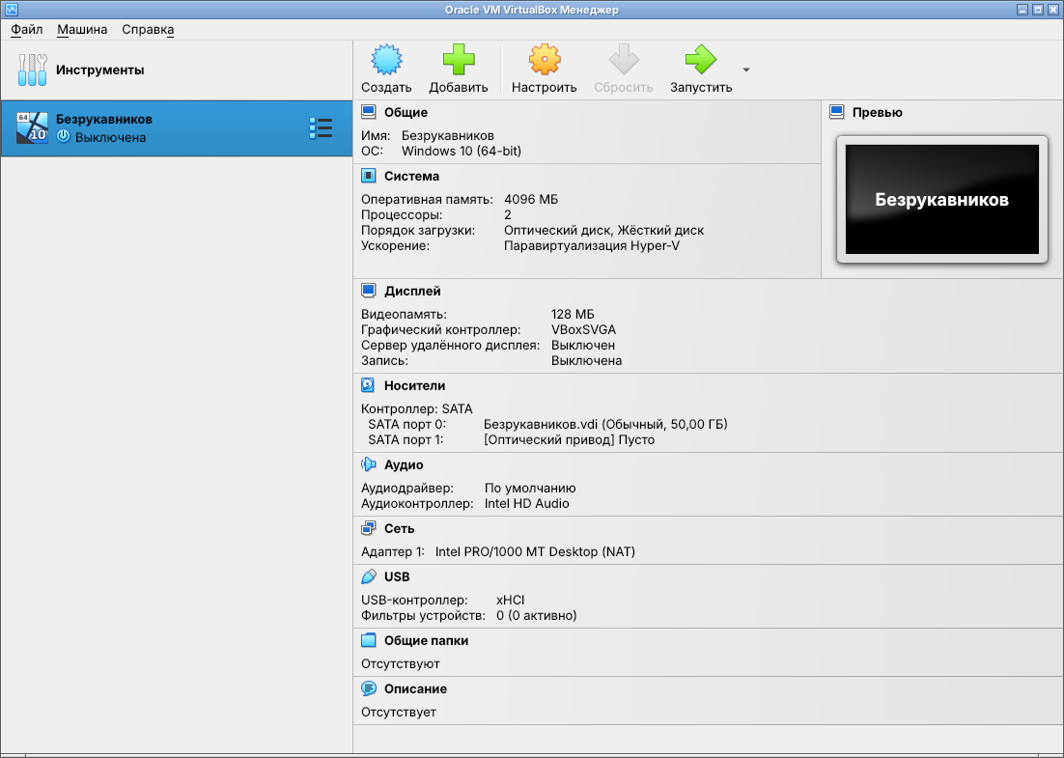
Рисунок 5 – Созданная виртуальная машина
В настройках, в разделе «Система», ставим первым в порядке загрузки оптический диск, а гибкий диск отключаем (рисунок 6).
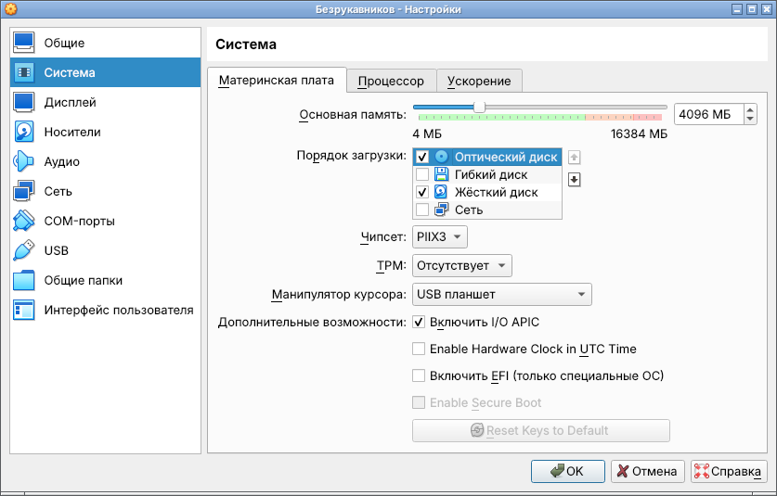
Рисунок 6 – Настройка порядка загрузки
В разделе «Носители» к оптическому приводу подключаем ISO-образ Windows 10 (рисунок 7).
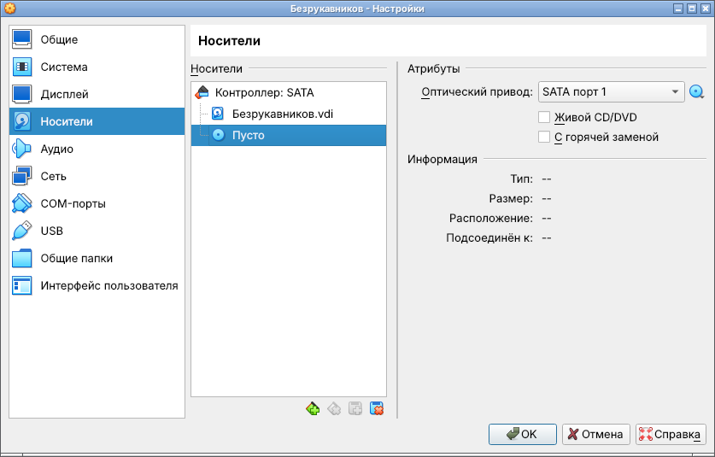
Рисунок 7 – Раздел «Носители»
Задание 3. Установка ОС на виртуальную машину
Этапы установки Windows 10:
- Запускаем ВМ, загрузка идёт с ISO-образа.
- Выбираем язык и раскладку, нажимаем «Установить».
- Вводим ключ продукта или пропускаем этот шаг, выбираем редакцию и принимаем лицензионное соглашение.
- Выбираем «Выборочная: только установка Windows» и указываем виртуальный диск 50 ГБ.
- Ждём, пока скопируются файлы, ВМ при этом несколько раз перезагрузится.
- Настраиваем регион и раскладку, создаём учётную запись и пароль.
- После появления рабочего стола устанавливаем дополнения гостевой ОС (Устройства → Подключить образ диска дополнений гостевой ОС).
Задание 4. Основные группы программ, входящих в состав ОС
В состав Windows входят следующие группы программ:
- системные программы – ядро, драйверы устройств, службы;
- оболочка – Проводник, меню «Пуск», панель задач, командная строка;
- служебные программы – Диспетчер задач, Очистка диска, Дефрагментация, Восстановление системы;
- средства администрирования – Панель управления, Параметры, Управление компьютером, Редактор реестра;
- стандартные программы – Блокнот, WordPad, Paint, Калькулятор, Ножницы;
- мультимедиа – Проигрыватель Windows Media, Фотографии;
- средства безопасности – Защитник Windows, Брандмауэр;
- сетевые программы – браузер Microsoft Edge, Подключение к удалённому рабочему столу.
Вывод
В ходе работы я изучил основные понятия и типы виртуализации, возможности Microsoft Virtual PC и Oracle VM VirtualBox. В VirtualBox создал и настроил виртуальную машину Безрукавников для установки Windows 10, описал этапы установки ОС и основные группы программ, входящих в её состав.

